Об установлении границ (черты) сел Актау, Ардак, Карагаш
Совместное постановление акимата Чингирлауского района Западно-Казахстанской области от 14 сентября 2020 года № 133 и решение Чингирлауского районного маслихата Западно-Казахстанской области от 14 сентября 2020 года № 58-2. Зарегистрировано Департаментом юстиции Западно-Казахстанской области 16 сентября 2020 года № 6357
В соответствии с Земельным Кодексом Республики Казахстан от 20 июня 2003 года, Законом Республики Казахстан от 23 января 2001 года "О местном государственном управлении и самоуправлении в Республике Казахстан", Законом Республики Казахстан от 8 декабря 1993 года "Об административно-территориальном устройстве Республики Казахстан", акимат Чингирлауского района ПОСТАНОВЛЯЕТ и Чингирлауский районный маслихат РЕШИЛ:
1. Установить границу (черту) села Актау Актауского сельского округа Чингирлауского района площадью 460,1174 гектаров, периметром 10467 метров согласно приложению 1 к настоящему совместному постановлению и решению.
2. Установить границу (черту) села Ардак Ардакского сельского округа Чингирлауского района площадью 394,4246 гектаров, периметром 8707 метров согласно приложению 2 к настоящему совместному постановлению и решению.
3. Установить границу (черту) села Карагаш Карагашского сельского округа Чингирлауского района площадью 269,3942 гектаров, периметром 7188 метров согласно приложению 3 к настоящему совместному постановлению и решению.
4. Руководителю аппарата акима района (Сагингереев Т.) обеспечить государственную регистрацию данного совместного постановления и решения в органах юстиции.
5. Контроль за исполнением настоящего совместного постановления и решения возложить на заместителя акима района (Бисембаев А.) и секретаря Чингирлауского районного маслихата (Волкогон Г.).
6. Настоящее совместное постановление и решение вводится в действие со дня первого официального опубликования.
Аким района | А. Муханбетжанова
Председатель сессии | К. Жазыкбаев
Секретарь Чингирлауского районного маслихата | Г. Волкогон
Приложение 1 к совместному
постановлению акимата
Чингирлауского района
№ 133 от 14 сентября 2020 года
и решению маслихата
Чингирлауского района
№ 58-2 от 14 сентября 2020 года
Граница (черта) села Актау Актауского сельского округа Чингирлауского района

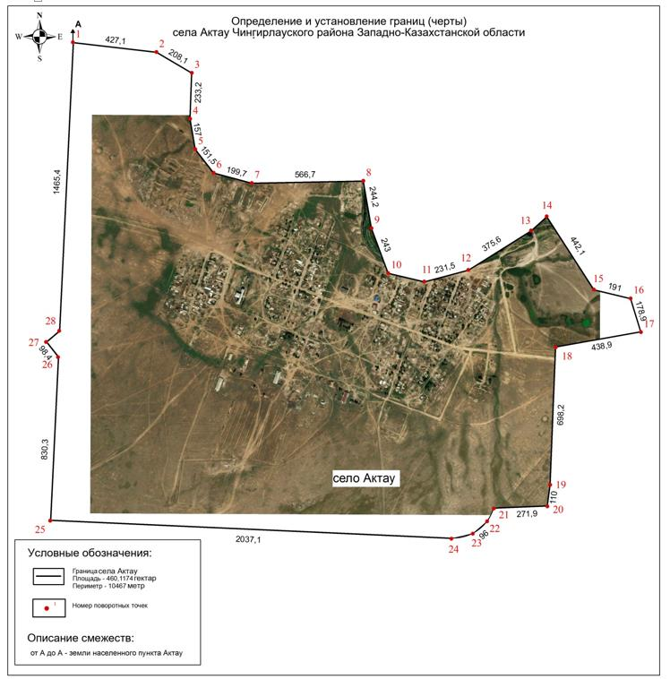

Приложение 2 к совместному
постановлению акимата
Чингирлауского района
№ 133 от 14 сентября 2020 года
и решению маслихата
Чингирлауского района от
№ 58-2 от 14 сентября 2020 года
Граница (черта) села Ардак Ардакского сельского округа Чингирлауского района

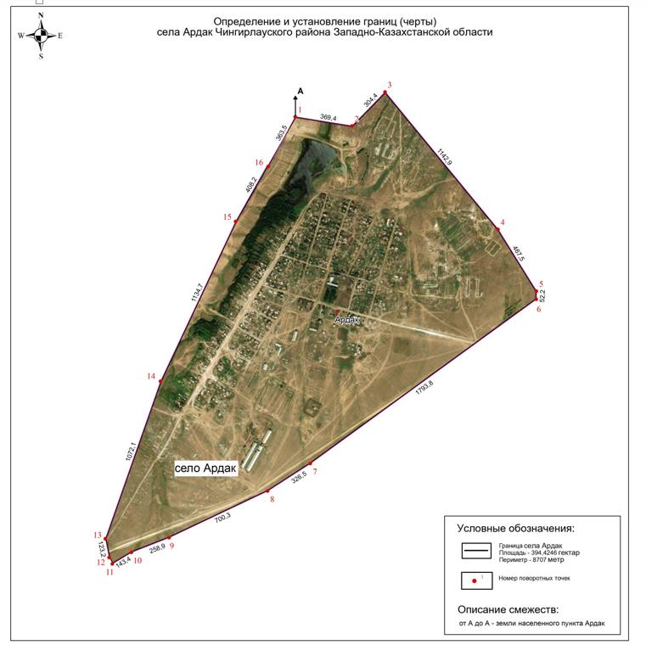

Приложение 3 к совместному
постановлению акимата
Чингирлауского района
№ 133 от 14 сентября 2020 года
и решению маслихата
Чингирлауского района
№ 58-2 от 14 сентября 2020 года
Граница (черта) села Карагаш Карагашского сельского округа Чингирлауского района

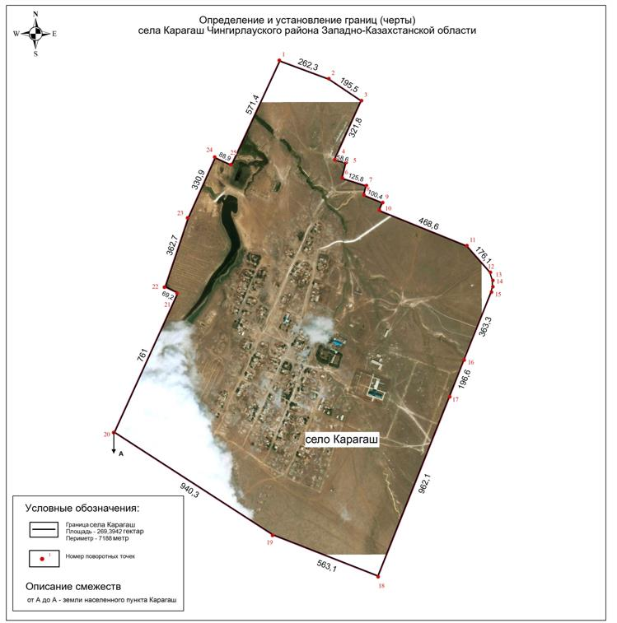

© 2012. РГП на ПХВ «Институт законодательства и правовой информации Республики Казахстан» Министерства юстиции Республики Казахстан

